Vad är lycka!

Existerar Evig Kärlek bara i Sagorna?
Hur kan jag hitta bestående glädje?
Går den att uppnå?
Hör glädje och kärlek samman?
Det är så mycket förvirring kring Kärlek
Så många skilsmässor.

Läs om strävan efter LYCKA!
Det kanske leder dig till en djupare förståelse
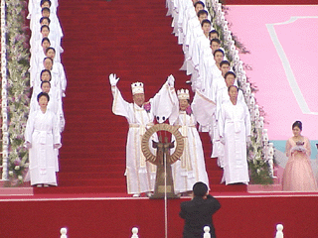
av Sann Kärlek, Sant Äktenskap och Sant Liv…

Sun Myung Moon
http://www.euro-tongil.org/swedish/

Vad är lycka!

Existerar Evig Kärlek bara i Sagorna?
Hur kan jag hitta bestående glädje?
Går den att uppnå?
Hör glädje och kärlek samman?
Det är så mycket förvirring kring Kärlek
Så många skilsmässor.

Läs om strävan efter LYCKA!
Det kanske leder dig till en djupare förståelse
av Sann Kärlek, Sant Äktenskap och Sant Liv…
Sun Myung Moon
http://www.euro-tongil.org/swedish/

